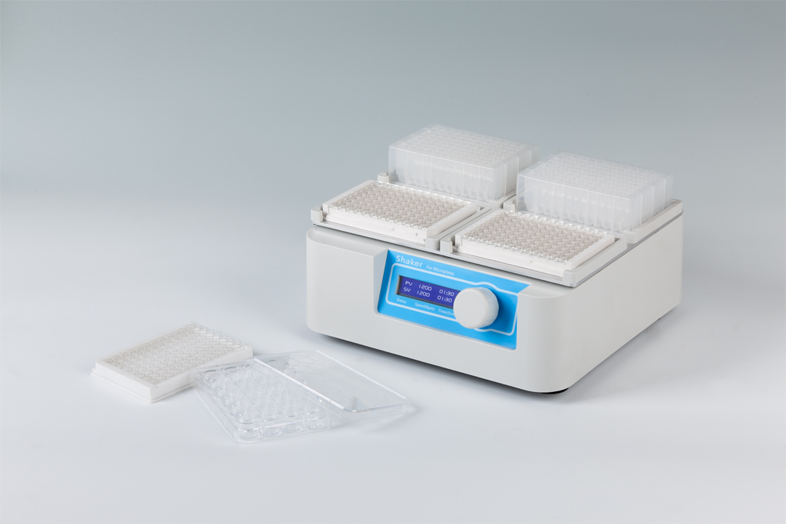
微孔板振荡器——MS100

产品介绍：
MS100 是一款采用直流无刷电机和微电脑技术相结合的专门针对酶标板、细胞培养板的高速振荡器。一键式操作模式，使得用户能够非常方便的设置参数，简单易用。一次最多能够装载4块酶标板（96孔/384孔板）、细胞培养板（24孔板、48孔板、96孔板等）等样品。

产品具有以下特点
- LCD实时显示系统运行状态和参数值；
- 采用高品质开关电源，整机长期运行稳定可靠；
- 采用一键式旋钮操作，简单易用；
- 可在0~100小时范围内任意设定培养时间，定时结束后，自动发出提示音；
- 自动故障检测及蜂鸣器报警功能。

产品参数：
时间设置： 1min ~ 99h59min
转速范围： 200～1500rpm
振幅： 3mm
转速步进： 10Rpm
样本容量： 4块标准板
电源： AC110V~240V 50/60 Hz
输入功率： 45W
输入电压： AC110V~240V 50/60 Hz
外形尺寸(mm)： 280×270×140
重 量（kg）： 4.0

